«У кого мастерок, у кого молоток»

Ведущий: - Ребята, вам, наверное, доводилось слышать слово «инструмент». Для каждой работы требуется свое орудие, свой инструмент. Что вы достаете из портфеля, когда приходите в класс? (Ручки, тетради, карандаши.) Это — ваши «инструменты».
Вспомните, какие «инструменты» есть на кухне. (Кастрюли, сковороды, чайники, поддоны, банки, бидоны, поварешки, доски, сита, дуршлаги, мясорубки, ножи, консервные ключи и т.п. И каждый инструмент нужен для конкретного дела. Что нужно использовать, чтобы починить электрическую розетку, выключатель? (Отвертку, нож, плоскогубцы, изоленту). А чтобы забить гвоздь для картины? (Дрель, сверло, долото, молоток, деревянная пробка, гвоздь шуруп.) Покрасить балкон вам поможет... (кисть, полиэтиленовый накатывающийся валик). А еще есть напильник, отвертки, наждак, паяльник, пила и пр. Попробуйте теперь перечислить свои инструменты. Кто больше, тот выиграл - получает ученический инструмент.

Об орудиях труда написано немало книг. О первом каменном топоре, которым человек свалил дерево и выдолбил из него первую лодку, о первой мотыге, компасе, микроскопе. Знаете ли вы, как появились первые ножницы?..
Раньше, когда первобытные люди хотели что-нибудь разрезать, они использовали каменные ножи. Когда люди научились извлекать из руды металл, выплавлять и обрабатывать его, они сделали металлические ножи. Но вот однажды, приблизительно 3,5 тысячи лет назад, кто-то соединил «запястья» ручек двух ножей пружинящим мостиком... и получились первые ножницы. Их стали использовать для стрижки овец, поэтому до сих пор называют «овечьими». Сегодня овец стригут электрическими «ножницами». Шло время и орудия труда усовершенствовались. Больше тысячи лет назад другой «кто-то» придумал заменить мостик гвоздиком. И родился замечательный инструмент, про который сложена загадка. Помните какая? (2 кольца, 2 конца — посредине гвоздик.) А про что говорит вот эта загадка: «Где пройдут два ножа, там рвутся стены, образуется межа»? По такому же принципу устроены и садовые ножницы — секатор, щипцы для раскалывания орехов.
А теперь история об утюге. Электрический утюг знаком всем. Но знает ли кто-нибудь из вас, какие были утюги, когда люди еще не умели пользоваться электричеством? Сначала — никаких. Гладили холодным способом. Мокрую материю перед сушкой старательно расправляли и растягивали, и в таком виде оставляли до высыхания. Грубые ткани наматывали на валик и водили по нему рифленой доской -рубелем. Теперь эти предметы можно увидеть только в музее. Но вот однажды некий незамысловатый мужик случайно поставил горячую сковороду на льняное полотенце. Его жена увидела это и закричала на него. Он с перепугу снял сковороду и уронил ее на пол. То-то грохоту было! Зато жена с удивлением обнаружила, что там, где стояла сковорода, полотенце стало ровным и гладким, хотя и успело чуть-чуть пригореть, а по краям осталось таким же измятым. Мужик тоже удивился и решил попробовать поводить полуостывшей сковородой по полотенцу. И надо же — оно стало гладким! Зато измазалось в саже и жена снова ворчала на него. Мужик почистил сковороду и попробовал еще раз. И опять полотенце стало гладким! Обрадовался мужик и стал сковородой белье гладить. Да вот беда: то белье марается, то сковорода остывает и не успеваешь нагревать ее. Решил тогда мужик положить горячих углей прямо в сковороду. Все бы хорошо, но теперь белье пригорать стало, да и копоть летит с углей. Поубавил мужик углей, а сковороду прикрыл сверху доской деревянной. И вроде бы получаться стало. Да и жена тоже довольна. Давно это было, забыли в деревне про того мужика, но молва людская по миру разнеслась... И утюги вскоре появились. И каких только не было! Сначала угольные, с поддувалами, а то и с трубой, похожие на печки: в них накладывали и раздували угли, но белье можно было запачкать сажей. Потом наплитные, нагревающиеся прямо на огне, либо в печке. В газовом утюге горел газ из прикрепленного сзади баллончика, в керосиновом — керосин, но белье после глажки изрядно пахло керосином. Электрический утюг изобрели около 100 лет назад. Он оказался лучше всех. Особенно после того, как «обзавелся» терморегулятором — устройством для регулирования температуры, а также увлажнителем...Утюги-то разные, но принцип действия у них одинаковый — сначала нагрей, а потом гладь.
А кто из вас знает, чей инструмент — утюг? (Портных в ателье, гладильщиц в прачечных, магазинах одежды, домах моделей, фотографов, которые используют свой модернизированный «утюг» — электроглянцеватель для разглаживали получения зеркальной поверхности фотоснимков.)
Инструмент — символ профессии, ее знак. Вспомните форму офицеров. У некоторых на петлицах маленький металлический танк, значит он — танкист, у некоторых — пушка, значит он — артиллерист, а у кого-то — труба, значит он — музыкант. У железнодорожников на форме — скрещенные разводной ключ и молоток, у летчиков и других работников авиаслужб — тоже свой знак.

Можно предложить ребятам разгадать два кроссворда. (В первом по горизонтали пишется ключевое слово «молоток» (гвозди, пила, топор, лопата, кол, ножовка), во втором по вертикали — слово «ткань»(нитки, наперсток, игла, ножницы,

В саду сломалась скамейка, Дима решил починить ее, взял молоток и отправился в сад. Однако одним молотком ему не отремонтировать сломанную скамейку. Какие инструменты и материалы понадобятся Диме в работе? Заполняя строчки по вертикали, вы узнаете об этом.

Захотела Маша сшить красивый фартук. Ткань у нее у нее есть. А что еще понадобится Маше в работе? Для этого нужно заполнить строчки кроссворда по горизонтали.
Учитель: - Есть много разных профессий, а инструментов – еще больше. Вы пока еще не выбрали себе инструменты и работу, но вскоре сделаете это. Главные же ваши «инструменты» - ваше сердце, голова и руки. Если сердце будет хотеть, голова - думать, а руки — уметь, вы справитесь с любой работой.

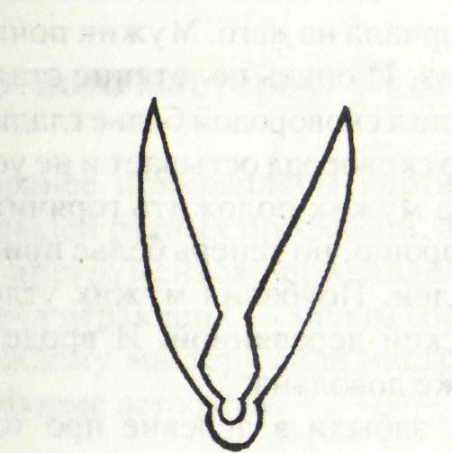
 |  |  |  |  |  | Н | И | Т | К | И
Н | А | П | Е | Р | С | Т | О | К
 |  |  |  |  | И | Г | Л | А
 |  |  |  |  |  |  |  | Н | О | Ж | Н | И | Ц | Ы
 |  |  |  |  | Т | Е | С | Ь | М | А

М |  | О |  | Л |  | О |  | Т |  | О |  | К

